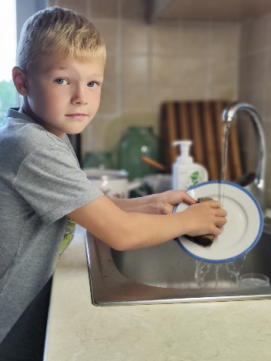

#ПРОВОЖУЛЕТОСПОЛЬЗОЙМОГИЛЕВ

**Немного о себе**

|  |  |
| --- | --- |
|  | **Медуница Тимур, 8 лет** |

|  |  |
| --- | --- |
|  | **«Средняя школа №2 г. Могилева»** |

|  |  |
| --- | --- |
|  | **Вольная борьба, турники** |

**Спасибо папе за то, что учит меня и помогает мне.**

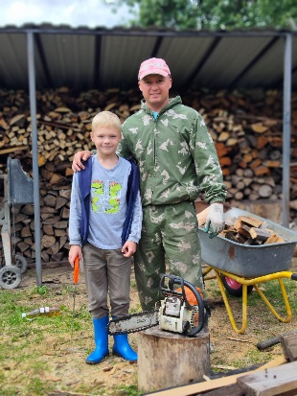

**Я научился этим летом**

|  |  |
| --- | --- |
|  | **Мыть посуду** |

|  |  |
| --- | --- |
|  | **Пилить** |

|  |  |
| --- | --- |
|  | **Складывать дрова** |

**И достиг результатов**

|  |  |
| --- | --- |
|  | **Помогаю старшим в делах** |

|  |  |
| --- | --- |
|  | **Организовал режим дня** |

|  |  |
| --- | --- |
|  | **Полил весь огород 😊** |

**Фотографии**

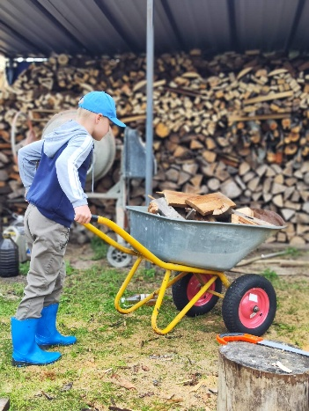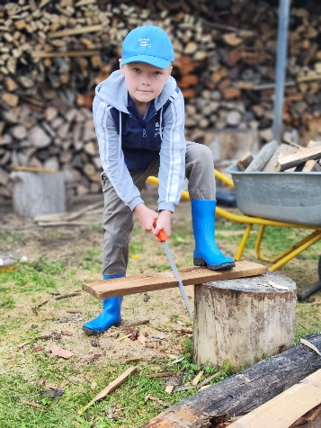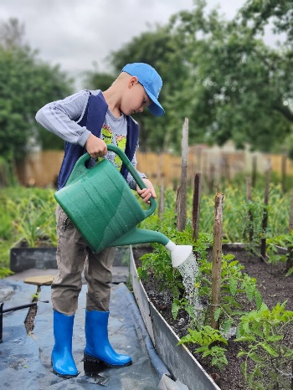

Поливаю огород

Помогаю пилить

Раскладываю дрова в дровник